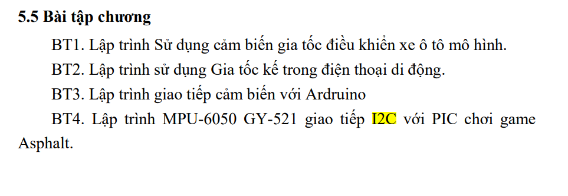

## BT1. Lập trình Sử dụng cảm biến gia tốc điều khiển xe ô tô mô hình.

## BT2. Lập trình sử dụng Gia tốc kế trong điện thoại di động.

## BT3. Lập trình giao tiếp cảm biến với Ardruino

## BT4. Lập trình MPU-6050 GY-521 giao tiếp I2C với PIC chơi game Asphalt